Pracovní list – český jazyk – červen
- Vybarvi obdélníky podle zadání

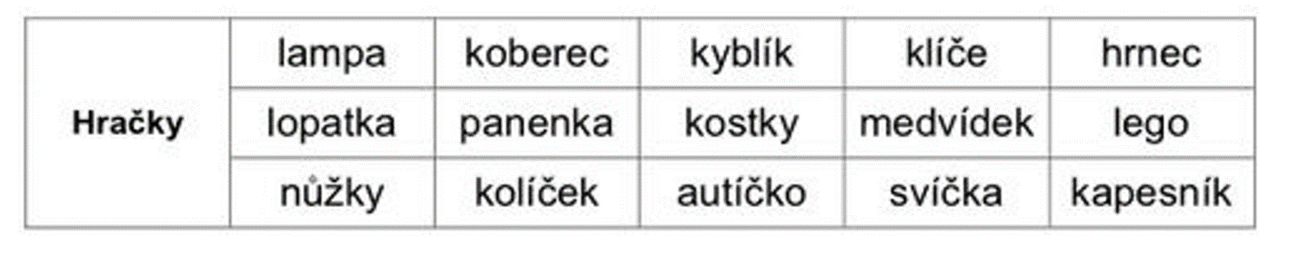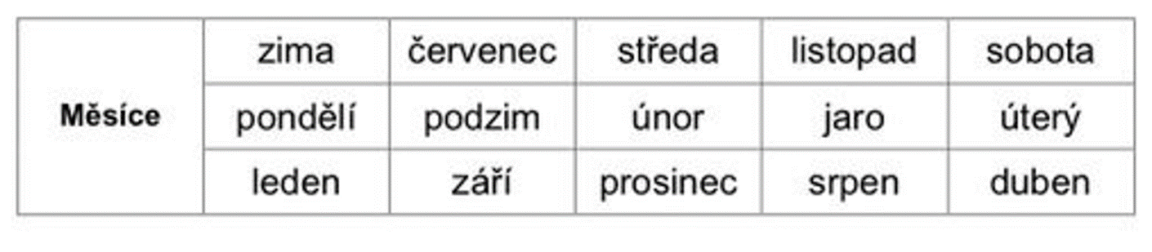
- Přečti slova a vyber to, které je napsané správně, a spoj ho s obrázkem
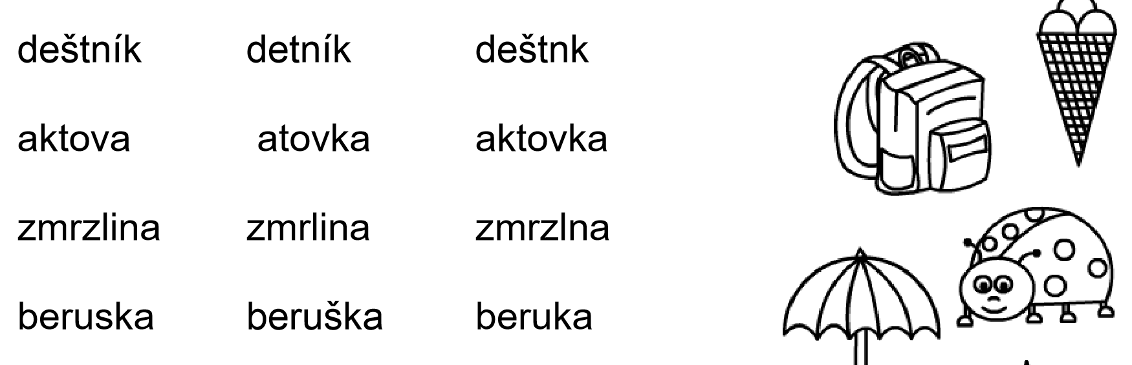

- Napiš na linky slova z druhého cviční

